Тема: «Праздники моей страны-День победы»
Вводная часть: Ходьба на носках; на пятках; высоко поднимая колен. Непрерывный бег (3 мин). Ходьба с выполнением дыхательных упражнений. Бег различными способами (забрасывая голень назад, выбрасывая прямые ноги вперед). Ходьба с выполнением дыхательных упражнений.
ОРУ (без предметов):
1. И. п. - стойка ноги на ширине ступни, параллельно, руки на пояс.
1—руки в стороны; 2 —руки вверх, поднимаясь на носки;
3 — руки в стороны; 4 —вернуться в исходное положение. (6-7раз)
2. И. п. — стойка ноги на ширине плеч, руки за голову.
1 — поворот туловища вправо, руки в стороны;
2 —вернуться в исходное положение. То же влево. (6 раз)
3. И. п. — стойка ноги на ширине плеч, руки вниз.
1—руки в стороны;
2 —наклон к правой (левой) ноге, коснуться пальцами рук носков ног;
3 —выпрямиться, руки в стороны;
4—вернуться в исходное положение. (6 раз)
4. И. п.— основная стойка руки на пояс.
1—2 —присесть, руки вынести вперед;
3—4 —вернуться в исходное положение. (6-7раз)
5. И. п. — основная стойка пятки вместе, носки врозь, руки вниз.
1 — правую ногу в сторону, руки в стороны; 2 — правую руку вниз, левую вверх; 3 — руки в стороны; 4 — приставить правую ногу, вернуться в исходное положение. То же влево. (6 раз)
6. И. п.— основная стойка руки на пояс.
1 —прыжком ноги врозь, руки в стороны; 2 —вернуться в исходное положение. На счет 1—8 повторить 3—4 раза. Выполняется в среднем темпе под счет или музыкальное сопровождение.
ОВД: Прыжки в длину с разбега
Разбег равноускоренный, последний шаг перед отталкиванием несколько короче, отталкиваются одной ногой с одновременным махом рук вперед — вверх, в фазе полета ноги сгибают и перед приземлением выносят вперед, приземляются на пятки или на всю ступню, для устойчивости руки выносят вперед в стороны.
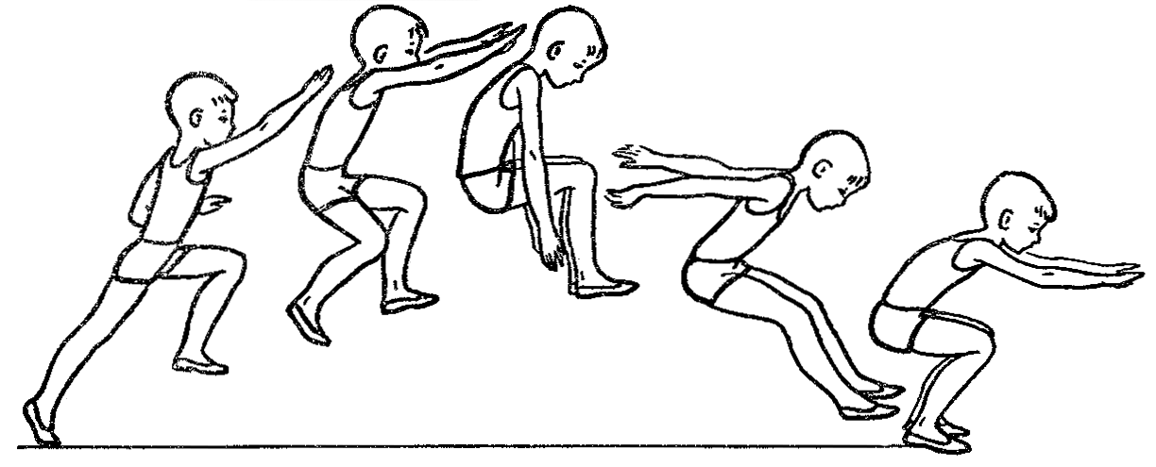

Игра «Если нравится тебе»
Взрослый показывает движения и произносит текст, дети повторяют движения и текст.
Если нравится тебе, то делай так. (Два хлопка в ладоши.)
Если нравится тебе, то делай так. (Два хлопка в ладоши.)
Если нравится тебе, то и другому покажи,
Если нравится тебе, то делай так. (Два хлопка в ладоши.)
Затем слова повторяются, но с другими движениями: дети хлопают по коленям, прижимая руки к щекам, говорят: «Ай-ай», прикасаются пальцем к носу со словами: «Би-би». Можно придумать и другие забавные движения.
В заключение после каждой строчки дети последовательно повторяют все движения, показанные ранее.

